«МУЗЫКА ЛЕЧИТ»

Консультация для родителей

Музыка не только способствует общему развитию, но и обладает целебными свойствами, а упражнения, игры и танцы под музыку имеют ещё особую важность благодаря влиянию на формирование ускоренного обмена информацией между левым и правым полушариями. Исследования психологов показывают, что дети, занимающиеся музыкой, опережают сверстников в интеллектуальном, социальном, и психомоторном развитии.
Например, занятия музыкой, пением вызывают особую вибрацию внутренних органов, активизируют функции дыхания и кровообращения, являются способом психорегуляции. Пение благотворно действует на почки, на железы внутренней секреции, массирует гортань, щитовидную железу, сердце.
Искусство пения — это прежде всего правильное дыхание, которое и является важнейшим фактором долгой и здоровой жизни. Петь в любом случае полезно, даже если нет ни слуха, ни голоса. Научившись выражать свое состояние голосом, человек получает эффективное средство снятия внутреннего напряжения и самовыражения. Пением успешно лечат заикание, кашель, бронхиальную астму, снимают усталость и переутомление. Особенно благотворно влияет на здоровье человека напевное, протяжное произнесение гласных звуков.
Так, звук “а — а” массирует глотку, гортань, щитовидную железу; звук “о — о” оздоровляет среднюю часть груди; звук “о — и — о — и” массирует сердце; звук “и — э — и” воздействует на мозг, почки, железы внутренней секреции; звук “а — у — э — и” помогает всему организму в целом. (Каждый звук произносится 3 — 4 раза).
· Как показывают исследования, под влиянием музыкальных впечатлений начинают разговаривать даже инертные дети, с замедленным умственным развитием, которых, казалось, никакими усилиями не расшевелить. Дети, занимающиеся музыкой, обладают лучшей реакцией, легче усваивают счёт, лучше ориентируются в пространстве. Была отмечена также прямая связь между музыкальными и математическими способностями.
В последнее время медики обратили внимание на то, что музыка обладает целебным действием, и с ее помощью можно лечить некоторые серьезные заболевания. Например, известный французский актер Жерар Депардье отправился в молодости завоевывать Париж. Но на его пути стояло очень серьезное затруднение — он сильно заикался. Врач, к которому юноша обратился за советом, предписал ему ежедневно не менее двух часов слушать Моцарта. Через два месяца от заикания не осталось и следа. Возможности музыкального лечения достаточно широки. Музыкотерапия помогает при заболеваниях нервной системы. Поддаются такому лечению игипертония, ишемическая болезнь сердца, гастриты, спастические колиты, язвенная болезнь, хронический бронхит, бронхиальная астма, болезни мочеполовой системы. Незаменима музыкальная терапия для тех, кто страдает лекарственной аллергией и другими хроническими заболеваниями, тесно связанными с психоэмоциональным состоянием пациента. Важны не только произведения, но и то, какие музыкальные инструменты в них звучат. Так, на печень лучше всего влияет кларнет, а струнные особенно полезны для сердца.
· Наш величайший ученый Э. Циолковский писал так: «Музыка — есть сильное возбуждение, могучее орудие, подобное медикаментам. Она может и отравлять и исцелять. Как медикаменты должны быть во власти специалистов, так и музыка.»
Интересен и результат обследования участников рок-концертов, полученный группой японских журналистов, которые обошли все крупнейшие рок-залы Токио и произвольно выбранным из толпы участникам задали три вопроса: как вас зовут? какой сейчас год? где вы находитесь? Ни один из них не смог ответить….
Практические советы:
-Петь знакомые детские песни родителям совместно с детьми;
-Петь ребенку колыбельные, потешки, пестушки, приговорки;
-Закреплять полученные впечатления, расспрашивая о пребывании в детском
саду, предлагая спеть песню, станцевать или нарисовать запомнившееся;
-Развивать слуховое восприятие детей, обращать внимание детей во время
прогулки на звуки природы: пение птиц, журчание ручья, звуки капели, шелест
листьев, звон колоколов;
-Музицировать совместно с ребенком- что-то изменить в песне и танце,
подобрать свой аккомпанемент (сопровождение, которое может быть только
ритмическим) и т. д.;
-Классика, звучащая, как фон во время спокойной игры и рисования;
Семья может и должна быть первой ступенью музыкального воспитания. Помогите детям полюбить музыку, и она сделает вашу жизнь яркой, интересной, не оставит в трудную минуту.

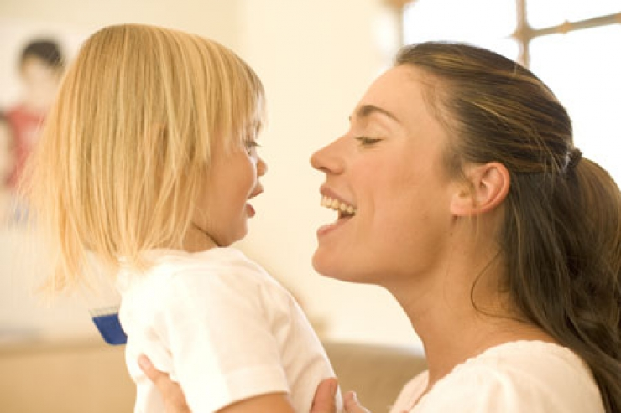

Так что же слушать?
-Ободряет, радует, развивает умственные способности у детей музыка
Моцарта, Гайдна, Россини.
-Помогает при неврозах и раздражительности музыка Чайковского.
-Народная музыка и популярные детские песни создают ощущение
благополучия.
-Головную боль лечит «Весенняя песня» Мендельсона, «Юморески» Дворжака,
полонез Огиньского.
С уважением музыкальный руководитель ДОУ Лузина О. С.

